

Profesores:

Villafañe, Chrisitan

Cassani, Matías

PLAN DE GESTIÓN DE LOS RIESGOS

PROYECTO FINAL

Alumnos:

Bottino, Natanael

Cena, Henry

Pedrotti, Gonzalo

Zanin, Federico

AÑO DE CURSADO: 2019

Contenido

Historial de Revisiones 3

Introducción 4

Planificación de la gestión de los riesgos 4

Información General 4

Matriz Probabilidad – Impacto 5

Tratamiento del Riesgo 7

Priorización de Riesgos y Planificación de Respuestas 8

Monitoreo y Revisión de los Riesgos 8

Bibliografía 9

# Historial de Revisiones

|  |  |  |  |
| --- | --- | --- | --- |
| Fecha | Versión | Descripción | Autor |
| 30/05/2019 | 1.0 | Creación del documento Gestión de los Riesgos | Equipo de Desarrollo |

GESTION DE LOS RIESGOS

# Introducción

Cuando comienza a gestionarse un proyecto, es importante saber que el mismo es riesgoso ya que es único, y éste posee un grado de complejidad, desarrollándose, además, en un contexto con restricciones y suposiciones que responden a las expectativas de los interesados, las que pueden ser contradictorias y cambiantes.

La gestión de los riesgos tiene el objetivo de identificar y gestionar los riesgos que no estén contemplados en los procesos referidos a la dirección del proyecto. Si estos no se manejan, es posible que el proyecto se desvíe del plan y no logre los objetivos definidos para el mismo. Además de esto, gestionar los riesgos tiene el objetivo de mejorar los riesgos positivos u oportunidades y evitar o mitigar los riesgos negativos o amenazas. Estas amenazas no gestionadas pueden dar lugar a problemas tales como retrasos, sobrecostos, déficit en el desempeño, etc. Y, por otro lado, las oportunidades aprovechadas pueden conducir a beneficios tales como la reducción de tiempo y costo y mejora en el desempeño o buena reputación.

Los riesgos seguirán surgiendo durante la vida del proyecto, por lo que los procesos de Gestión de Riesgos del proyecto deben llevarse a cabo de manera iterativa, es decir, se debe controlar y gestionar a medida que el proyecto avanza con el fin de asegurar que el proyecto vaya por un buen camino.

# Planificación de la gestión de los riesgos

En la planificación de la gestión de los riesgos, se deben definir cómo serán realizadas las actividades para llevar a cabo dicha gestión, es decir la forma en la cual serán tratados los distintos riesgos que irán apareciendo a lo largo de la vida del proyecto.

Para el tratamiento de los riesgos, será utilizado un archivo de Hoja de Cálculo de Excel con una serie de plantillas que incluye un conjunto de apartados o informes que permitan incluir todos los puntos relevantes para el tratamiento de los mismos. A continuación, serán identificados y descriptos las distintas planillas junto a sus apartados:

## Información General

La información general incluye la identificación del proyecto y del documento, el equipo de gestión de riesgos junto al Scrum Master, el cliente del proyecto y un historial de cambios que permite llevar el control de versiones del documento.

En la siguiente imagen se muestra el apartado referido a la información general:

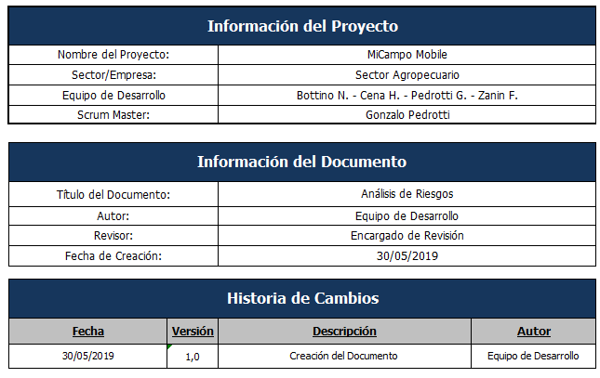

## Matriz Probabilidad – Impacto

Probabilidad de Ocurrencia: La probabilidad de ocurrencia es la chance que tiene un riesgo de suceder. Un hecho improbable que ocurra tiene probabilidad de ocurrencia cercana a cero y un hecho que es casi seguro que ocurra posee una probabilidad de ocurrencia muy cercana a cien. Matemáticamente, la probabilidad de ocurrencia toma un valor entre 0 y 1. A continuación, se muestra una matriz que muestra las categorías de probabilidad con su correspondiente valor asignado y una descripción.

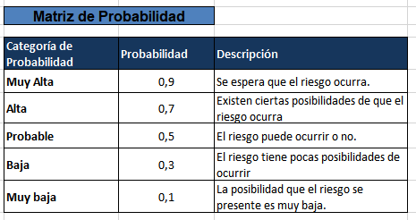

Impacto del Riesgo: El riesgo no se cuantifica sólo por su probabilidad de ocurrencia, sino también por su impacto sobre los objetivos del proyecto (alcance, tiempo, costo y calidad). Si bien en nuestro proyecto no impacta sobre el costo, porque el proyecto no se encuentra sujeto a ningún presupuesto, sí se deben tener en cuenta los demás objetivos. A continuación, en la siguiente matriz, se muestran los valores preestablecidos para los impactos y los objetivos a los que impacta cada riesgo.

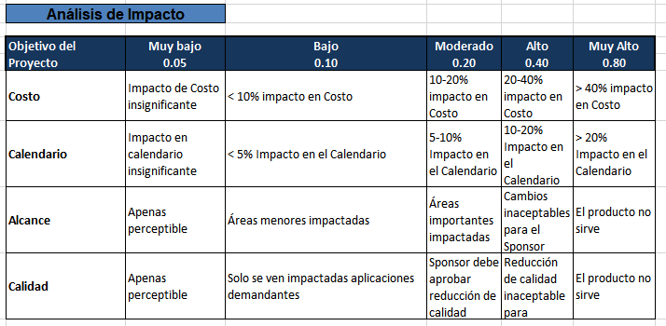

A través de una matriz de doble entrada, se puede combinar la probabilidad y el impacto para poder hacer una priorización de los riesgos. Para la categorización y priorización de riesgos se utilizan tres colores, siendo los de color verde aquellos de PRIORIDAD BAJA, los de color amarillo de PRIORIDAD MEDIA y los de color rojo de PRIORIDAD ALTA.

|  |  |  |  |  |  |  |
| --- | --- | --- | --- | --- | --- | --- |
|  | **Probabilidad x Impacto** | | | | | |
| **Probabilidad** | **0,9** | **0,045** | **0,09** | **0,18** | **0,36** | **0,72** |
| **0,7** | **0,035** | **0,07** | **0,14** | **0,28** | **0,56** |
| **0,5** | **0,025** | **0,05** | **0,1** | **0,2** | **0,4** |
| **0,3** | **0,015** | **0,03** | **0,06** | **0,12** | **0,24** |
| **0,1** | **0,005** | **0,01** | **0,02** | **0,04** | **0,08** |
|  | | **0,05** | **0,1** | **0,2** | **0,4** | **0,8** |
| **Impacto** | | | | |

## Tratamiento del Riesgo

Para el tratamiento del riesgo, se utiliza una planilla en la cual se realiza la identificación de los riesgos y se le asignan un conjunto de características para el correcto tratamiento.

Esta planilla consta de:

* ID Riesgo: es un valor utilizado para identificar unívocamente a cada uno de los riesgos.
* Fecha de Ingreso: la fecha de ingreso corresponde a la fecha en la cual el riesgo fue identificado y añadido a la planilla de riesgos.
* Versión: indica el número de versión del riesgo
* Descripción: es la redacción del riesgo. Se definen de tal manera que quede expresada la condición y el problema que ocurrirá si el riesgo se da.
* Categoría: Un método en la identificación de riesgos consiste en crear una lista de verificación de riesgos. Esto permite enfocarse en un algún subconjunto de riesgos conocidos y predecibles. Los siguientes ítems muestran las sub categorías de clasificación:
* Tamaño del Producto: riesgos asociados con el tamaño global del software que se construirá o modificará.
* Riesgo del Impacto de Negocio (IN): este tipo de riesgo está asociado al alcance o las restricciones que impone la gerencia o el mercado.
* Riesgo relacionado con el cliente (CC): Este tipo de riesgo se relaciona con la sofisticación del cliente y la habilidad de los desarrolladores para comunicarse con él de forma oportuna.
* Riesgo asociado al tamaño del grupo y experiencia (TEP): Este tipo de riesgo está asociado a la experiencia global técnica y en el proyecto de los integrantes del equipo de trabajo.
* Tecnología que construir: riesgo asociado con la complejidad del sistema que se construirá y las nuevas tecnologías o funcionalidades que incorporará el sistema.
* Impacto: es el valor de impacto que el riesgo tiene en caso de ocurrir. Se toman como referencia para su asignación los valores ubicados en la matriz de análisis de impacto mostrada anteriormente.
* Probabilidad de Ocurrencia: es la probabilidad que tiene un riesgo de ocurrir. Se toman como referencia para su asignación los valores ubicados en la matriz de probabilidad mostrada anteriormente.
* Exposición: la exposición es el resultado de multiplicar la probabilidad de ocurrencia por el impacto asociado al riesgo. Este resultado se puede verificar en la tabla de doble entrada que relaciona la probabilidad y el impacto y de esa manera comprobar su prioridad de manera que se pueda determinar si el riesgo requiere o no tratamiento.
* Criterios de Estimación: asunciones que se han tenido en cuenta al momento de realizar las estimaciones asociadas al riesgo.
* Evento Disparador: evento que da origen a la ocurrencia del riesgo.

En la siguiente planilla se muestra un ejemplo de los puntos anteriormente mencionados:

|  |  |  |  |  |  |  |  |  |  |
| --- | --- | --- | --- | --- | --- | --- | --- | --- | --- |
| Análisis de Riesgos | | | | | | | | |  |
| **ID Riesgo** | **Fecha de Ingreso** | **Versión** | **Descripción** | **Categoría** | **Impacto** | **Probabilidad de Ocurrencia** | **Exposición** | **Criterios de Estimación** | **Evento Disparador** |
| **1** | 19/9/2018 | 1.0 | Si el equipo de desarrollo no se capacita en las tecnologías utilizadas para el desarrollo de la aplicación web entonces el proyecto se retrasará | ***Riesgo Tecnológico - TC*** | 0,8 | 0,9 | **0,72** | Al iniciar el proyecto, el equipo notó que no contaba con los conocimientos necesarios en esta tecnología como para poder dar comienzo al desarrollo. | Al iniciar el proyecto, el equipo notó que no contaba con los conocimientos necesarios en esta tecnología como para poder dar comienzo al desarrollo |

## Priorización de Riesgos y Planificación de Respuestas

Luego de obtener el valor de exposición asociado a cada riesgo, el equipo de desarrollo debe decidir cuales son los riesgos, según la prioridad, que deben ser tratados. Para ello, se deben describir estrategias y acordar acciones para abordar o enfrentar la exposición de cada riesgo, de manera que se puedan mejorar las oportunidades y disminuir la aparición y/o el impacto de dichos riesgos. Este es un proceso importante ya que se toma la decisión de cómo responder a cada riesgo identificado.

Acá se deben acordar una serie de estrategias o herramientas a utilizar según cada riesgo y la prioridad que tenga de ser tratado. Para cada riesgo que se requiera tratar, se van a definir dos estrategias:

* Estrategia de Mitigación: Si el riesgo aún no ha sucedido, se lleva a cabo una estrategia de mitigación, es decir, implementar una serie de acciones que permitan disminuir la probabilidad de ocurrencia y/o el impacto de un riesgo adverso.
* Estrategia de Contingencia: Definir una estrategia de contingencia consiste en definir una serie de acciones a implementar en caso de que el riesgo ocurra, es decir, se llevan a cabo una vez ocurrido el riesgo. El equipo reconoce el riesgo y se toman una serie de medidas si el riesgo se materializa.

Estas dos estrategias se incorporan a aquellos riesgos de PRIORIDAD ALTA o a algún otro que el equipo considere importante darle respuesta. Para ellos se utiliza otra plantilla similar a la anterior, en la cual se incluyen dos columnas más, una para Estrategia de Mitigación y otra para Estrategia de Contingencia.

# Monitoreo y Revisión de los Riesgos

A lo largo del desarrollo del proyecto, el equipo debe monitorear la implementación de los planes acordados de respuesta a los riesgos, hacer seguimiento a los riesgos identificados, identificar y analizar nuevos riesgos y evaluar la efectividad del proceso de gestión de los riesgos a lo largo del proyecto.

Para una correcta gestión de los riesgos, el trabajo asociado a los riesgos debe realizarse continuamente, ya sea para buscar nuevos riesgos, actualizar existentes o documentar aquellos que sucedieron o han dejado de existir. Esto permite descubrir si los procesos y las respuestas a los riesgos han sido efectivas, si las probabilidades e impactos han cambiado con el tiempo y si es necesario modificar o incluir nuevas estrategias de respuesta.

Para ello, el equipo de desarrollo acuerda que al comienzo de cada iteración se realizará una revisión de cada uno de los riesgos y el estado en el que se encuentra cada uno, con el objetivo de mantener actualizado el conjunto de políticas y procedimientos de gestión de riesgos y llevar un constante seguimiento del plan de gestión.

# Bibliografía

Project Management Institute, I. e. (2017). *La guía de los fundamentos para la dirección de Proyectos (Guía del PMBOK).* Newtown Square, Pennsylvania 19073-3299 EE.UU.: Project Management Institute, 2017.